**Robo progress үйірмесінің атқарылып жатқан жұмыстары**

**Мақсаты:** Робото техника курсын үйрету қазіргі заман талабына сай бәсекеге қабілетті, қарқынмен дамып келе жатқан қоғамда кәсіби маман болып қалыптасуына бағыт беру.

**Күтілетін нәтиже:** Робот техникасы бағдарламасын меңгерген және оны кәсіби мамандығында пайдалана алатын оқушылардың болуы.

**Оқушылардың дайыдығына қойлатын талаптар:**

• Жеке және топтық жұмыстарды ұйымдастыру

• Топтасып жобалауға, мақсаттар қоюға, болжам жасап, оны дәлелдеуге, қажетті ақпаратты іздеуге, тәжірибелер жасап, атқарылған жұмыс нәтижелерін ұсынуға, талдау жасауға және жасаған жұмысын бағалау

**Кәсіпке бағдарлау:** Робототехника –ғылым мен техниканын ең озық бағыттарының бірі , ал білім беру роботты техникасы – жаңа пәнаралық өріс, технология, математика, кибернетика және АКТ, физика білімдерін интеграциялауға , түрлі жастағы оқушылардың жаңа ғылыми –техникалық шығармашылық үдерісіне қатысуға қызықтыруға мүмкіндік береді.

Робототехника оқушылардың өзара іс-қимыл дағдыларын, олардың коммуникативтік дағдыларын дамытуға ықпал етеді, өздігінен шешім қабылдауға үйретеді, олардың шығармашылық мүмкіндігін ашады.

Балалар мен жасөспірімдер - өз бетінше бір нәрсені ойлап тауып, құрастырғанда мұны жақсы түсінеді.

**Үйірмені ұйымдастыру формасы:** Дәріс, ойын, роботты құрастыру мен бағдарлама жазып шығуға, есептер шығару, топтық және жұптық жобалар жасау, жарыстар, топтық, зерттеушілік және эксперименталды жұмыстарды жасау.

**Үйірме оқытуды аяқтау формасы:** Роботтарды жинастыру, модельдеу және құрастыру. Роботтардың таныстырылымы және сайыстарға қатысу.

6-8**-сынып оқушыларының робот құрастыру сәті.**

Робот (чех тілінен аударғанда robota– еріксіз еңбек,rob– ұл) – тірі организм ретінде құрылған автоматты құрылғы. Ол байланысатын және әрекет ете алатын, ойлай білетін, қабылдай алатын машина.

Робот алдын ала салынған бағдарлама бойынша және сыртқы әлем туралы датчиктерден ақпарат ала отырып әрекет етеді (тірі ағзалардың органдарына ұқсас). Робот әдетте адамдар орындайтын (немесе жануарлар) өндірістік және басқа да операцияларды жүзеге асырады.

**Оқушылар робототехника үйірмесінен робот жасау технологияларын меңгереді.**

**Оқушылар тұрақты роботтар құрастырып бұрынғыдан әжептәуір жаттықты. Соның ішінде «Robo progress» үйірмесіне** белсене қатысып жүрген 7 сынып оқушыларын атап айтсақ болады. Олар: Тукебаев Ерасыл, Балтабай Кұндыз, Мейрамова Дильназ, Дүйсенбай Ақылжан, Каиржанов Ерназар.

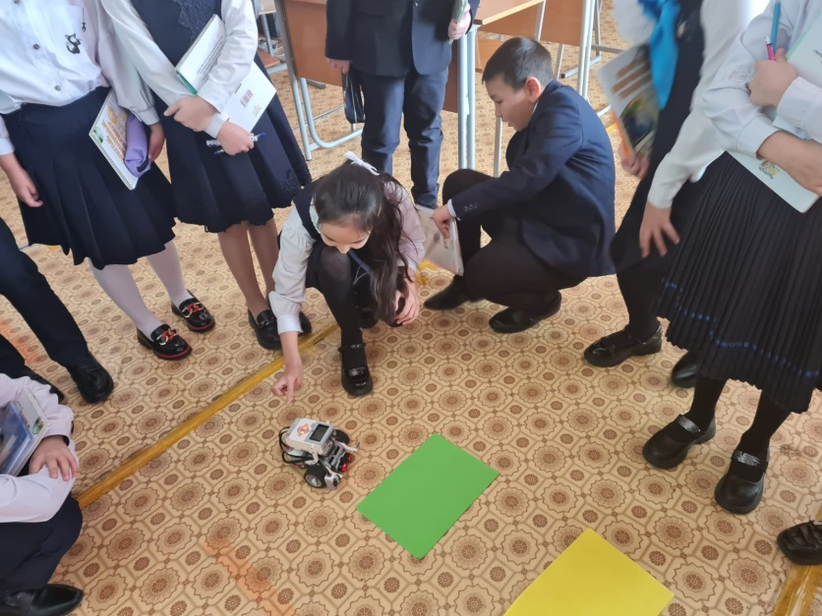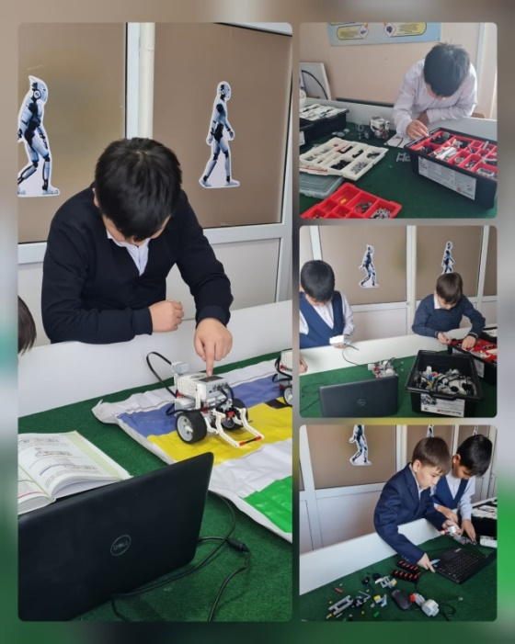**Оқушылардың роботты жүргізу сәті**

**Үйірме жетекшісі: Мұратша Б.М., Қабен А.М.**